Муниципальное бюджетное общеобразовательное учреждение

«Средняя школа № 2» города Кольчугино

Проект

Настенная угловая полка для икон

**Автор проекта:**

Горбунов Давид,

учащийся 9 «В» класса

**Руководитель проекта:** Фролов А.В.,

учитель технологии,

1 квалификационной категории

Кольчугино 2024

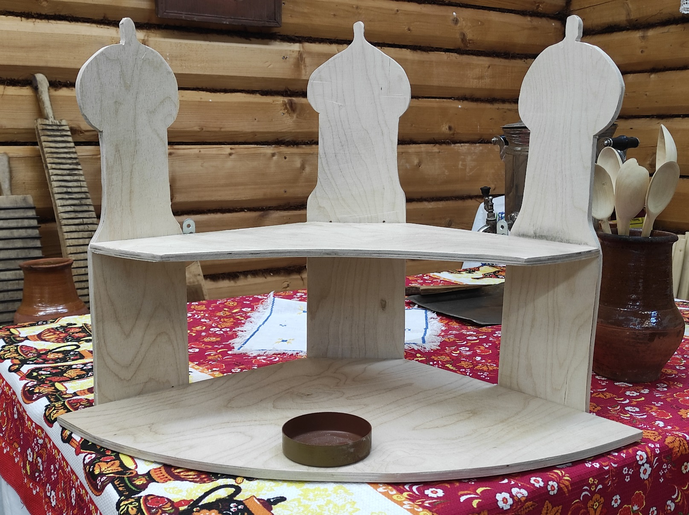

|  |  |  |  |  |  |  |  |  |  |  |  |  |  |  |  |  |  |  |  |  |  |  |  |  |  |  |  |  |  |  |  |  |  |  |  |  |  |  |  |  |  |  |  |  |  |  |  |  |  |  |  |  |  |  |  |  |  |  |  |  |  |  |  |  |  |  |  |  |  |  |  |  |
| --- | --- | --- | --- | --- | --- | --- | --- | --- | --- | --- | --- | --- | --- | --- | --- | --- | --- | --- | --- | --- | --- | --- | --- | --- | --- | --- | --- | --- | --- | --- | --- | --- | --- | --- | --- | --- | --- | --- | --- | --- | --- | --- | --- | --- | --- | --- | --- | --- | --- | --- | --- | --- | --- | --- | --- | --- | --- | --- | --- | --- | --- | --- | --- | --- | --- | --- | --- | --- | --- | --- | --- | --- |
| Содержание   |  |  |  | | --- | --- | --- | |  | Введение. Подробнее о работе | 4 | | **Глава 1.** | **Организационно-подготовительный этап** |  | | 1.1 | Обоснование идеи проекта | 5 | | 1.2 | Изучение проблемы | 5 | | 1.3 | Краткая историческая справка по проекту | 6 | | 1.4 | Требования, предъявляемые к изделию | 7 | | 1.5 | Поиск вариантов задуманного изделия | 8 | | 1.6 | Постановка цели и задач | 9 | | 1.7 | План организации по изготовлению проектируемых изделий | 10 | |  |  |  | | **Глава 2** | **Операционно-технологический этап** |  | | 2.1 | Разработка конструкции (эскиз) | 11 | | 2.2 | Выбор и обоснование оборудования, инструментов и приспособлений для изготовления изделия | 12 | | 2.3 | Спецификация изделия | 12 | | 2.4 | Охрана труда (Т/Б) | 12 | | 2.5 | Технологическая карта | 14 | |  |  |  | | **Глава 3** | **Заключительный этап** |  | | 3.1. | Экологическая оценка изделия | 17 | | 3.2. | Экономическая оценка (Расчет стоимости затраченных материалов) | 17 | | 3.3 | Самооценка и готовый результат | 19 | | 3.4. | Заключение. Итоги проекта | 19 | | 3.5 | Реклама проекта | 20 | |  | **Литература** | 21 | |

**Введение. Подробнее о работе**

*Свет в храме от свечи,*

*а в душе от молитвы…*

*/пословица/*

Предложенная мной творческая работа по технологии "Настенная угловая полка для икон" будет интересна для учеников 7 - 9 классов школы, а также для всех детей и взрослых, кто почитает,христианские обычаи и имеет в доме иконы.Далеко не в каждой семье есть домашний иконостас, в том числе и потому, что многие просто не знают, как его сделать. Возможно, мой проект окажется для вас полезным.

В данной работе обоснована необходимость изделия, разработан план работы и представлена простейшая техника выполнения изготовления полки для икон, которые позволят с первого раза выполнить работу правильно и добиться желаемого результата.

Творческий проект по технологии "Настенная угловаяполка для икон" содержит краткую историческую справку о красном угле в доме, варианты его оформления и содержания, а также предлагает разработанную мной технологию выполнения изделия, которое служит полкой для домашнего иконостаса.

В ходе творческого проекта по техническому труду по изготовлению полки под иконы своими руками, описываю процесс изготовления полки, придумываю ее дизайн, разрабатываю технологическую карту изготовления изделия, даю экономическое и экологическое обоснование своего проекта.

1. **Организационно-подготовительный этап**

**1.1Обоснование идеи проекта**

В прошлом в каждой православной семье, и крестьянской, и городской, на самом видном месте жилища обязательно имелась полочка с иконами или целый домашний иконостас. Место, где размещались иконы, называли "передний угол", "красный угол", "святой угол", "божница", "киот" или "кивот". В доме моей бабушки есть много икон, к которым она относится с трепетом и уважением. Часть икон висит на стене, другая – занимает почти всю площадь комода, так как эти иконы не предназначены для настенного размещения. Иконы, стоящие на комоде иногда падают, так как ничем не закреплены, бывает, что кот запрыгнет на это святое для бабушки место, заставляя ее нервничать. Данная ситуация навела меня на идею организовать приспособление для размещения икон. Так я и решил своими руками сделать домашний иконостас. И дело праведное, и бабушка будет спокойна и довольна.

Создание полочки под иконы из древесины с применением различных видов отделки для удобства размещения святых изображений – вот основная актуальность темы моего проекта.

**1.2 Изучение проблемы**

Полки для икон – прекрасный и полезный подарок для православного человека. Такие полки могут иметь угловую или прямолинейную конструкцию, состоять из одного, двух или трех ярусов. Изготавливают их из натуральной древесины и нередко украшают сложными резными узорами и позолотой, поскольку они обязательно должны выглядеть очень красиво и торжественно. В любом православном доме со временем появляется довольно большое количество икон. Но не у всех икон на обратной стороне есть отверстия или другие нехитрые приспособления для того, чтобы повесить их на стену. Те, кто умеет столярничать и у кого есть время, обычно делают для икон киоты, "уголки" и полочки. Остальные ставят образа на подоконник, на стол, придумывают хитроумные способы, чтобы укрепить иконы на стене. Можно внести порядок в свой дом, изготовив полочку для икон. Это зависит только от уровня владения творческими способностями мастера. Я исходил из своих способностей, поэтому решил сделать простую полочку своими руками, и надеюсь, что это принесет моей семье еще большую радость!

Древесина - самый доступный для меня материал, дающий широкую возможность для творческой деятельности по изготовлению оригинальных изделий в условиях дома и школьной мастерской. Своими руками мной ранее были изготовлены несколько декоративных вещей для использования в быту, это разделочная доска, рамки для фотографий, черенки для садового инвентаря, и другое.

**1.3 Краткая историческая справка по проекту**

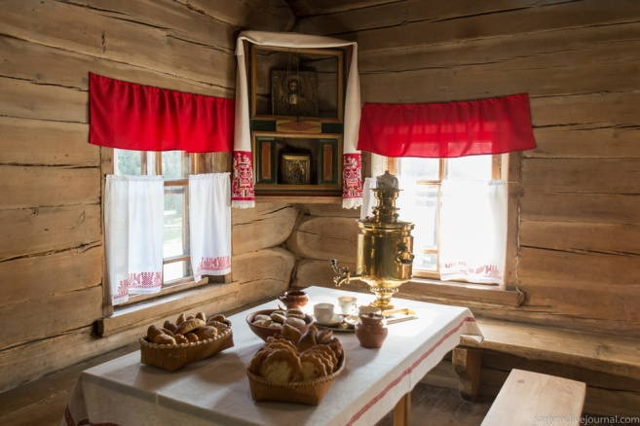Согласно бытующей в наше время традиции, в новый дом первой вносят кошку. К сожалению, за годы безбожия люди в нашей стране забыли, что при новоселье первой порог православного дома пересекает икона. Эта икона (чаще всего семейная, которой родители благословляли молодых) освящает и благословляет жизнь в новом доме. Как правило, первоочередной заботой благочестивых новоселов была не обстановка жилища, а создание домашнего иконостаса, или Красного угла.

Красный угол старались держать в чистоте и нарядно украшали. Его убирали вышитыми полотенцами, картинками, открытками. На полки возле красного угла ставили самую красивую домашнюю утварь, хранили наиболее ценные бумаги и предметы. Все значимые события семейной жизни отмечались в красном углу.Есть лишь одно правило для оформления домашнего иконостаса: иконы должны находиться выше головы. Иконы желательно иметь в каждой комнате.

Кроме икон, в божнице хранились святая вода, лампадное масло, ладан, свечи и т. д. Иногда туда клали книги, необходимые при молитве. Иконы в доме должны быть обязательно. В достаточном количестве, но в разумных пределах. Почитание родовой иконы всегда было особым. После крещения младенца подносили к иконе, и священник или хозяин дома читал молитвы. Иконой родители благословляли детей на учебу, на дальнюю поездку, на общественное служение. Давая согласие на свадьбу, родители также благословляли новобрачных иконой. И уход человека из жизни совершался под образами.

Иконы в красном углу отождествлялись с алтарём православного храма, а стол с церковным престолом.Традиционно считается, что икона не должна висеть, её нужно установить в отведённое ей место. Иконы размещаются на особой полочке в определённом порядке.

* 1. **Требования, предъявляемые к изделию**

Критерии, которым должно удовлетворять проектное изделие:

1. Изделие должно быть функциональным и эстетически оформленным
2. Изделие должно иметь низкую себестоимость
3. Изделие должно быть качественным и безопасным
4. Возможность использовать изделие на протяжении долгого времени
   1. **Поиск вариантов задуманного изделия**

Выбор лучшего варианта изделия

|  |  |  |  |  |  |
| --- | --- | --- | --- | --- | --- |
| № п/п | Показатели качества | Изделие №1 | Изделие №2 | Изделие №3 | Изделие №4 |
|  |  | C:\Users\Frol\Downloads\1.jpg | C:\Users\Frol\Downloads\9cffdfb02f134b18299d8efdcbe2--dlya-doma-i-interera-uglovaya-polka-dlya-ikon.jpg | C:\Users\Frol\Downloads\1b014cfd2fa1337de890c333f0a1e6e2.jpeg | C:\Users\Frol\Downloads\581385515.jpg |
| 1 | Простая конструкция | 0 | 0 | 1 | 1 |
| 2 | Наименьший расход материала | 1 | 1 | 1 | 1 |
| 3 | Простота технологии изготовления | 0 | 0 | 0 | 1 |
| 4 | Небольшие затраты времени на изготовление | 0 | 1 | 1 | 1 |
| 5 | Эстетичность (красивый внешний вид) | 1 | 1 | 1 | 1 |
| 6 | Удобство в эксплуатации | 1 | 0 | 1 | 1 |
| 7 | Экологичность | 1 | 1 | 0 | 1 |
|  | Итого: | **4** | **4** | **5** | **7** |

Наибольшее количество баллов из представленных моделей полок набрало изделие № 4, в каждом пункте набрав по одному очку, поэтому этот вариант является лучшим для изготовления.

**1.6Постановка цели и задач**

**Цель** моей работы - разработка и изготовление из древесины технологичной настенной угловой полки для икон, имеющей простую конструкцию в условиях школьной мастерской.

**Задачи проекта:**

1. изучить литературу по данному вопросу;
2. разработать экономичную, прочную и надежную конструкцию изделия из древесины;
3. разработать несложный технологический процесс изготовления настенной полки на основе изученных на уроках технологии способов обработки древесины;
4. изготовить изделие согласно разработанной технической документации за ограниченное время.

**1.7План организации по изготовлению проектируемых изделий**

Актуальность проблемы

Уровень моего мастерства

Безопасность труда

Экономическое обоснование проекта

Постановка цели и задач

**При изготовлении угловой полочки для икон я должен учитывать:**

Экологическое обоснование проекта

Проработка теоретического и историческогоматериала

Последовательность выполнения проекта

Выбор материала, инструментов и оборудования

Количество времени, необходимое для выполнения проекта

Затраты на приобретение материалов иинструментов

1. **Операционно-технологический этап**

**2.1 Разработка конструкции. Создание эскиза.**

**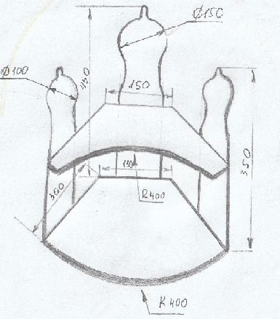**

**2.2 Выбор и обоснование оборудования, инструментов и приспособлений для изготовления изделия**

## Инструменты, материалы и виды крепёжных изделий, необходимые для изготовления полки под иконы

**Инструменты**

1. Электрический лобзик
2. Линейка слесарная
3. Рулетка строительная
4. Крестовая отвёртка
5. Угольник.
6. Наждачная бумага
7. Шуруповёрт
8. Плоскошлифовальная машина
9. Струбцины
10. Циркуль
11. Наждачная бумага
12. Кисть

**Материалы**

1. Фанера
2. Лак акриловый

**Крепежи**

1.Саморезы

## 2.3 Спецификация изготовления полки под иконы

|  |  |  |  |
| --- | --- | --- | --- |
| №п/п | Название | Кол-во | Размеры |
| 1 | Нижняя полка | 1шт | 300\*300\*10ммR400 |
| 2 | Верхняя полка | 1шт | 300\*300\*10мм R400 |
| 3 | Средняя задняя стенка | 1шт | 450\*150\*10мм |
| 4 | Боковые задние стенки | 2шт | 350\*100\*10мм |

**2.4 Техника безопасности при работе в столярной мастерской**

**Правила безопасной работы в столярной мастерской.**

* перед началом занятия надо переодеться в рабочую одежду;
* работать только за закреплённым за тобой верстаком;
* ученик может брать из шкафа нужный для работы инструмент;
* во время работы на верстаке держат только те инструменты, которые необходимы на занятии;
* нельзя отходить от рабочего места без разрешения учителя;
* нельзя подходить и прикасаться к станкам, включать их без разрешения учителя;
* после окончания занятий нужно положить инструменты и материалы на место, убрать верстак и мастерскую

**Правила техники безопасности:**

* работать лобзиком и шилом с надежно закрепленными и исправными ручками;
* надёжно крепить выпиловочный столик к верстаку;
* надёжно закреплять пилку в рамке лобзика;
* не делать резких движений лобзиком при выпиливании, не наклоняться низко над заготовкой;
* при работе необходимо пользоваться средствами защиты: защитными очками, респиратором.

**Техника безопасной работы с красителями и лаками.**

* нельзя пользоваться неизвестными лаками и красителями;
* красители и лаки наносить только кистью или тампоном;
* работать нужно только в хорошо проветриваемом помещении;
* по окончании работ, помещение необходимо проветрить, красители и лаки плотно закупорить и убрать на хранение

**Техника** **безопасности** **при** **работе** **с** **шуруповертом.**

* перед началом работы осмотреть инструмент;
* не хвататься за вращающиеся части электроинструмента;
* для закрепления заготовки использовать тиски;
* ни в коем случае не применять сверла с трещинами или тупые сверла

**2.5 Технологическая карта изготовления настенной угловой полки для икон**

|  |  |  |  |
| --- | --- | --- | --- |
| № | Последовательность выполнения работы | Графическое изображение (эскиз) | Инструменты и приспособления |
| 1 | Выбираем материал для полки, лист фанеры 800\*600мм, толщиной 10мм |  | Линейка слесарная, рулетка строительная, угол, карандаш |
| 2 | Размечаем детали полки на фанере |  | Линейка слесарная, рулетка строительная, угол, карандаш, циркуль |
| 3 | Вырезаем детали полки из фанеры под руководством учителя, соблюдая технику безопасности | C:\Users\Frol\Desktop\Фото Кормушка\IMG_20231220_150435.jpg | Электрический лобзик с пилкой для работы по металлу с мелким зубом. |
| 4 | Собираем полку из вырезанных деталей с помощью саморезов, предварительно насверливая соединяемые детали | C:\Users\Frol\Desktop\Фото Кормушка\IMG_20240111_085030.jpg | Крестовая отвертка, шуруповёрт, саморезы 3,5\*40, сверла диаметром  3,8 ; 2,5; 6 |
| 5 | Разбираем полку, предварительно пометив сопрягаемые детали | C:\Users\Frol\Desktop\Фото Кормушка\IMG_20240111_085019.jpg | Крестовая отвертка, шуруповёрт, карандаш |
| 6 | Зачищаем детали полки с помощью наждачной бумаги. Плоскошлифоваль-ной машинкой под руководством учителя, соблюдая технику безопасности | C:\Users\Frol\Desktop\Фото Кормушка\IMG_20240115_091656.jpg | Наждачная бумага, плоскошлифовальная машина, струбцины |
| 7 | Собираем полку из вырезанных деталей с помощью саморезов | C:\Users\Frol\Desktop\Фото Кормушка\IMG_20240115_091821.jpg | Крестовая отвертка, шуруповёрт, саморезы 3,5\*40-12 шт. |
| 8 | Под верхнюю полку крепим саморезами два мебельных уголка, с помощью них полка будет крепиться к стене | C:\Users\Frol\Desktop\Фото Кормушка\IMG_20240115_092308.jpg | Крестовая отвертка, шуруповёрт, саморезы 3,5\*10-4шт |
| 9 | Покрываем акриловым лаком в 2 слоя | C:\Users\Frol\Desktop\Фото Кормушка\IMG_20240115_093535.jpg | Лак акриловый 0,1 кг, кисть |

1. **Заключительный этап**
   1. **Экологический анализ настенной угловой полки для икон**

В своей работе я использовал материал экологически чистый – древесина, для изготовления изделия. В процессе покраски мной использовался лак универсальный VGT 0.9кг акриловый, глянцевый, бесцветный, для внутренних и наружных работ, без запаха, а так жевыполнялась техника безопасности, поэтому эксплуатация проектируемого изделия не нанесет вред ни мне, ни окружающей среде.

**3.2 Экономический анализ настенной угловой полки для икон**

Себестоимость продукции – это сумма денежных затрат на производство и реализацию продукции.

В нее входят: затраты на материалы, количество и стоимость израсходованной электроэнергии - это энергия для работы станков; для общего и местного освещения.

Материалы, израсходованные для изготовления нашей проектируемой полки:

1. Кусок фанеры 600\*800\*10-1 штука;
2. Саморезы 3,5\*40-12 штук, 3,5\*10-4 штуки
3. Лак универсальный VGT 0.9кг акриловый, глянцевый, бесцветный для внутренних и наружных работ, без запаха. Расход лака на 1 м 2-0.1кг
4. Наждачная бумага - 1 лист

Лист фанеры 4 сорта не шлифованный 1525\*1525\*10 стоит 650 рублей

1. Площадь листа фанеры S=1525×1525=2325625 мм2
2. Находим стоимость 1 мм2фанеры С=650÷2325625=0,000279
3. Площадь необходимого листа S=600×800=480000
4. Стоимость необходимого листа С=0,000279×48000=133,92 рублей

Саморезы3,5\*401 кг стоит 250 рублей, в 1 кг -400 шт.

1. Находим стоимость 1 самореза С= 250÷400=0,625 рублей
2. Стоимость 12 саморезов С=12×0,625=7,5 рублей

Саморезы3,5\*10 1кг стоит 250 рублей, в 1 кг- 1000 шт.

1. Находим стоимость 1 самореза С= 250÷1000=0,25 рублей
2. Стоимость 4 саморезов С=4×0,25=1 рубль

Лак универсальный VGT 0.9кг акриловый, глянцевый, бесцветный для внутренних и наружных работ стоит 333 рубля

1. Находим стоимость 0,1 кг лака С=333÷0,9×0,1=37 рублей

Наждачная бумага 350 рублей за 10 штук

1. Стоимость 1 листа-35 рублей

Работая электрическим лобзиком, для изготовления полки потребовалось примерно 1 час времени, мощность указана на корпусе лобзика-480 ватт

1. Находим сколько киловатт за 1 час 480÷1000=0,48

Тариф за 1 киловатт в Кольчугино на 1полугодие 2024 года =5,65 рублей

1. Стоимость электроэнергии С=0,48×5,65=2,71 рублей

В столярной мастерской для местного освещения применяются лампы дневного освещения мощностью 36 ватт в количестве 10 штук, учитывая, что для изготовления полки потребовалось 5 часов, можно посчитать стоимость электроэнергии на освещение.

1. С= 36×10×5÷1000×5,65=10,17 рублей

Общая сумма затрат на изготовление полки

С=133,92+7,5+1+37+35+2,71+10,17=**227,3 рублей**

На рынке или в магазине мы могли бы купить такой же товар по цене приблизительно 1000 -1500 рублей и выше. Выходит, что сделать самому изделие, а именно настенную угловую полку для икон не только интересно, но и выгодно.

**3.3 Самооценка и готовый результат**

Мое изделие получилось красивым. Я доволен качеством своей работы.Сделано из натуральных материалов и никакого вреда нанести человеку и природе не может. В моем проекте нет таких материалов, которые обладают токсичными свойствами.

Преимущество данного изделия заключается в том, что оно изготовлено по индивидуальным размерам, с неповторимым дизайном, очень органично вливается в интерьер комнаты и исключительно сочетается с мебелью.

Более того технологические операции по изготовлению полки просты и доступны для каждого, кто хочет и может мастерить.

Так же в пользу полки, изготовленной самостоятельно, можно отнести невысокую себестоимость, нужные размеры, удобство в использовании.

**3.4 Заключение**

Решение об изготовлении полки из фанеры мне далось нелегко, зная, что прежде, чем увижу результат, придётся потрудиться. Поэтому, посоветовавшись с учителем, изучил технологию изготовления изделия.

В процессе работы над проектом я научился оформлять технологическую документацию, понял, как надо строить процесс проектирования деталей полки, сборки и покраски изделия.Благодаря этому проектуя научился уверенно обрабатывать древесину и применить полученные на уроках технологии знания, умения и навыки на практике для использования в жизни

Так как я еще многого не знаю о свойствах дерева, об инструменте, то в решении этих вопросов мне помогал учитель технологии. Он же помогал и направлял мою работу над проектом. Самым трудным в работе над проектом оказался расчет себестоимости полки.

**3.5 Реклама проекта**

**Моей любимой бабушке:**

*С заботой, верою огромной*

*Я бабушке дарю презент:*

*Я сделал полку для иконы,*

*Что сбережет ее от бед!*

*Несчастье, если приключится,*

*Или болезнь вдруг нападёт,*

*Тебе лишь стоит помолиться,*

*И благодать тебя спасёт!*

**Список литературы**

Бобиков П.Д. Справочник домашнего мастера. М. «ЭКСМО» 2007.

Симоненко В.Д. Тищенко. А.Т.Технология. Индустриальные технологии. 7 класс. М. Издательский центр «Вентана-Граф» 2014.

Симоненко В.Д. ЭлектовА.А.Технология. 8 класс. М. Издательский центр «Вентана-Граф» 2015

Интернет.

|  |  |
| --- | --- |
| 1. | Здравствуйте, я представляю свой проект, который называется «Изготовление угловой настенной полки для икон». Руководитель проекта Фролов Андрей Владимирович.  В ходе этого проекта я старался придерживаться этапов проектной деятельности, с которыми мы знакомились на уроках технологии. Когда надо было определиться с темой проекта, я подумал, а где я смогу проявить себя лучше? Так я решил выполнять проект по технологии. С помощью Андрея Владимировича я распланировал работу по этапам. |
| 2 | 1 этап – **организационно подготовительный**.  Моя бабушка – верующий человек и у нее много икон. Чтобы организовать удобное место для икон, я решил в подарок бабушке изготовить полочку под иконы из древесины с применением различных видов отделки. |
| 3 | Сначала я изучил проблему и нашел в интернете, какие бывают полочки для икон, из чего они делаются, и узнал много интересного. Например, что место, где размещались иконы, раньше называли "передний угол", "красный угол", "святой угол", "божница". А сами иконы ставили в киоты (полочка за стеклом), "уголки" и просто полочки. Почти все места хранения икон сделаны из дерева, так как оно доступно, легко обрабатывается и экологично. |
| 4 | Я узнал, как раньше люди относились к красному углу. Его сравнивали с алтарём православного храма, а стол с церковным престолом. Традиционно считается, что икона не должна висеть, её нужно установить в отведённое ей место. Иконы размещаются на особой полочке в определённом порядке. |
| 5 | Затем я продумал, какая должна быть моя полочка.  Самое главное – это удобство, красота, небольшие затраты на ее изготовление и долговечность. |
| 6 | Чтобы выбрать, какую я бы хотел сделать полочку, я сравнил несколько вариантов подобных изделий. Таблица перед вами. Ответ «да» - это 1 балл, «нет» - 0 баллов. Таким образом, наибольшее количество баллов из представленных моделей набрало изделие № 4, поэтому этот вариант является лучшим для изготовления в условиях школьной мастерской. |
| 7 | Теперь можно определить цель и поставить задачи.**Цель** - разработка и изготовление из древесины технологичной настенной угловой полки для икон, имеющей простую конструкцию.  **Задачи проекта:**   * изучить литературу по данному вопросу; * разработать экономичную, прочную и надежную конструкцию изделия из древесины; * разработать несложный технологический процесс изготовления настенной полки на основе изученных на уроках технологии способов обработки древесины; * изготовить изделия согласно разработанной технической документации за ограниченное время |
| 8 | На данной схеме представлен полный план работы над проектом. |
| 9. | Начался второй этап проекта – **операционно – технологический.** Сначала мы разработали эскиз изделия |
| 10 | Затем продумали, какие инструменты и приспособления понадобятся для работы.  *После щелчка…* Выполнил спецификацию изделия |
| 11 | Повторив правила техники безопасности при работе с инструментами в солярной мастерской, я приступил к изготовлению угловой полочки под иконы.   1. Выбрал материал – фанеру 2. Разметил детали полки на фанере 3. Вырезаем детали полки из фанеры под руководством учителя, соблюдая технику безопасности 4. Собираем полку из вырезанных деталей с помощью саморезов, предварительно насверливая соединяемые детали 5. Разбираем полку, предварительно пометив сопрягаемые детали 6. Зачищаем детали полки с помощью наждачной бумаги. Плоскошлифовальной машинкой под руководством учителя, соблюдая технику безопасности 7. Собираем полку из вырезанных деталей с помощью саморезов 8. Под верхнюю полку крепим саморезами два мебельных уголка, с помощью них полка будет крепиться к стене 9. Покрываем акриловым лаком в 2 слоя |
| 12 | На третьем, заключительном этапе, я сделал экологический и экономический анализ изделия. Учитывая все затраты на фанеру, саморезы, лак, электричество, у меня получилась себестоимость полки 227 рублей 30 копеек. Понятно, что за такие деньги в интернет-магазинах подобного изделия не купишь. |
| 13 | Мое изделие получилось красивым. Я доволен качеством своей работы. Сделано из натуральных материалов и никакого вреда нанести человеку и природе не может. В моем проекте нет таких материалов, которые обладают токсичными свойствами.  Преимущество данного изделия заключается в том, что оно изготовлено по индивидуальным размерам, с неповторимым дизайном, очень органично вливается в интерьер комнаты и исключительно сочетается с мебелью.  В процессе работы над проектом я научился оформлять технологическую документацию, понял, как надо строить процесс проектирования деталей полки, сборки и покраски изделия. Благодаря этому проекту я научился уверенно обрабатывать древесину и применить полученные на уроках технологии знания, умения и навыки на практике для использования в жизни |
| 14. | Я очень доволен, что смогу порадовать свою бабушку таким нужным подарком. И хочу закончить свое выступление небольшим стихотворением для бабушки.  *С заботой, верою огромной*  *Я бабушке дарю презент:*  *Я сделал полку для иконы,*  *Что сбережет её от бед!*  *Несчастье, если приключится,*  *Или болезнь вдруг нападёт,*  *Тебе лишь стоит помолиться,*  *И благодать тебя спасёт!* |
| 15 | Спасибо за внимание! |